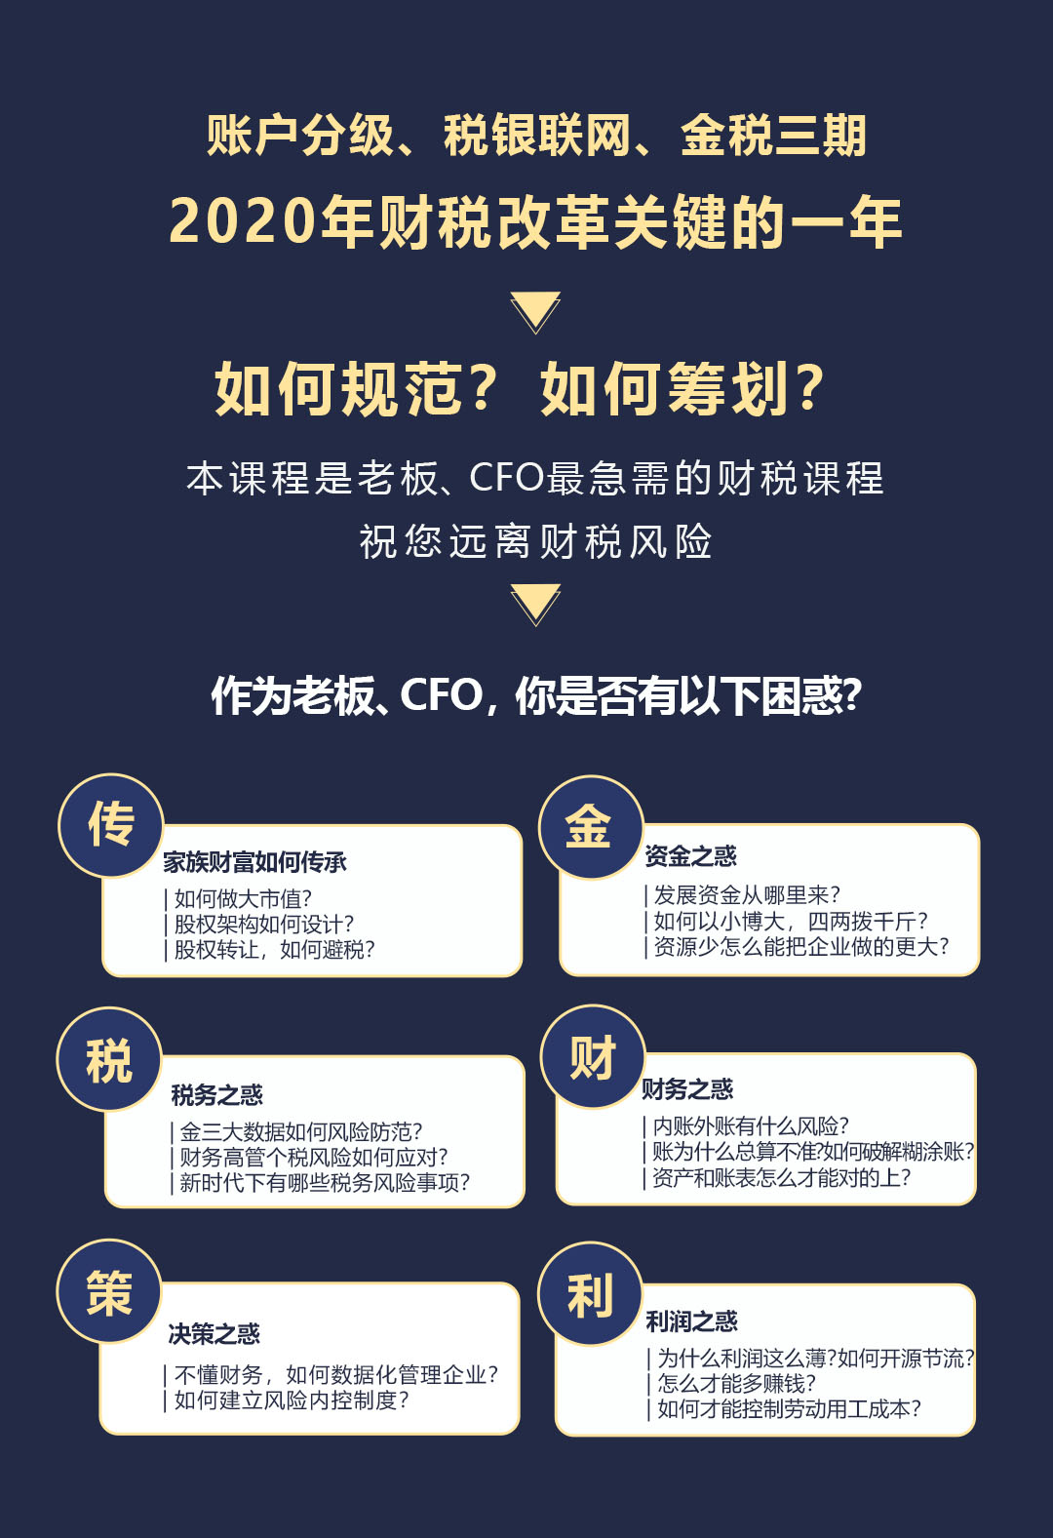

课程体系
03《成本管理》

战略成本管理与实践
本量利（CVP）分析业务决策

01《财务分析》

经营决策分析与风险管理
控制权方案设计与案例分析
02《预算管理》

预算管理难点与瓶颈突破
年度经营计划财务预算落地

06《投资管理》

私募基金投资策略案例
股权投资与投资并购

04《风险控制》

内部控制与企业风险管理
风险导向的内部审计
05《融资管理》

多维度融资筹划实战技巧
公司估值与财务分析

09《税务筹划一》

企业不同周期中的税务筹划
企业税筹与精细化管理
金三大数据下税务危机防范
07《资金管理》

现金流与运营资本管理
投资理财与资金规划
08《上市公司》

信息披露与投资者关系
公司治理与规范运作

12《引领创新》

走进蒙牛：数字化转型
走进阿里：财务思考
走进京瓷：阿米巴经营
揭秘海尔：财务管理变革
10《税务筹划二》

国地税合并后高管个税稽查
新个人所得税案例解析筹划

11《税务筹划三》

减税时代下的稽查高风险
跨境资金流与外汇管理筹划

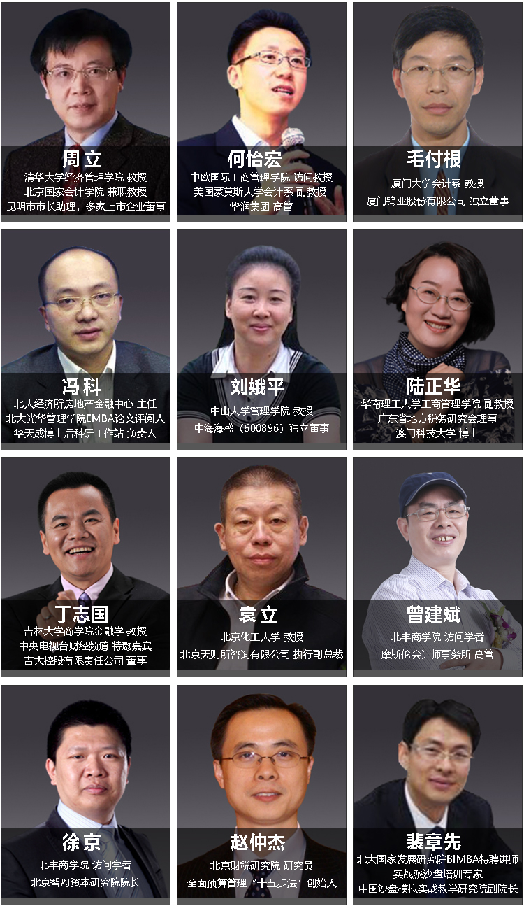
名师指路让你少走10年弯路
全国实力派管理专家 都是你的智囊团成员

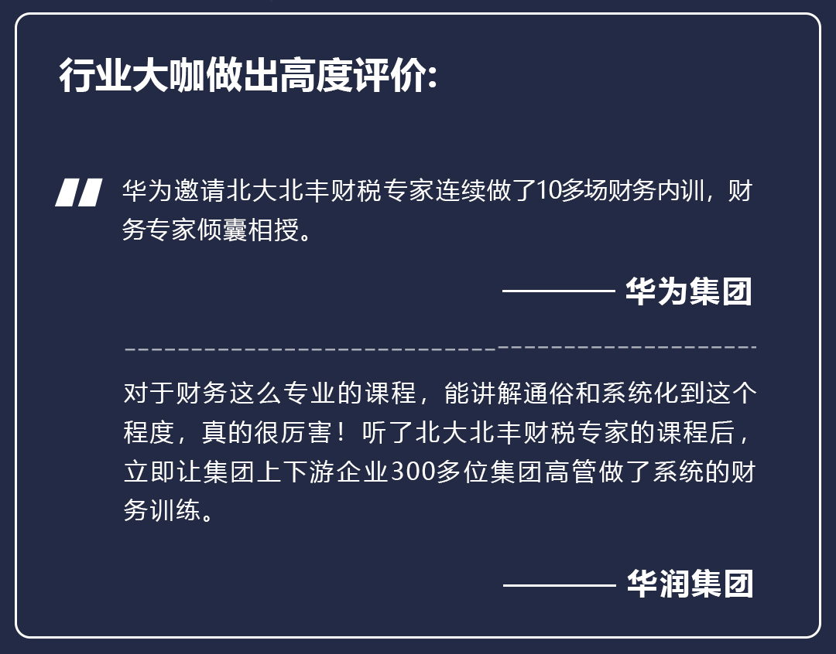

历历程

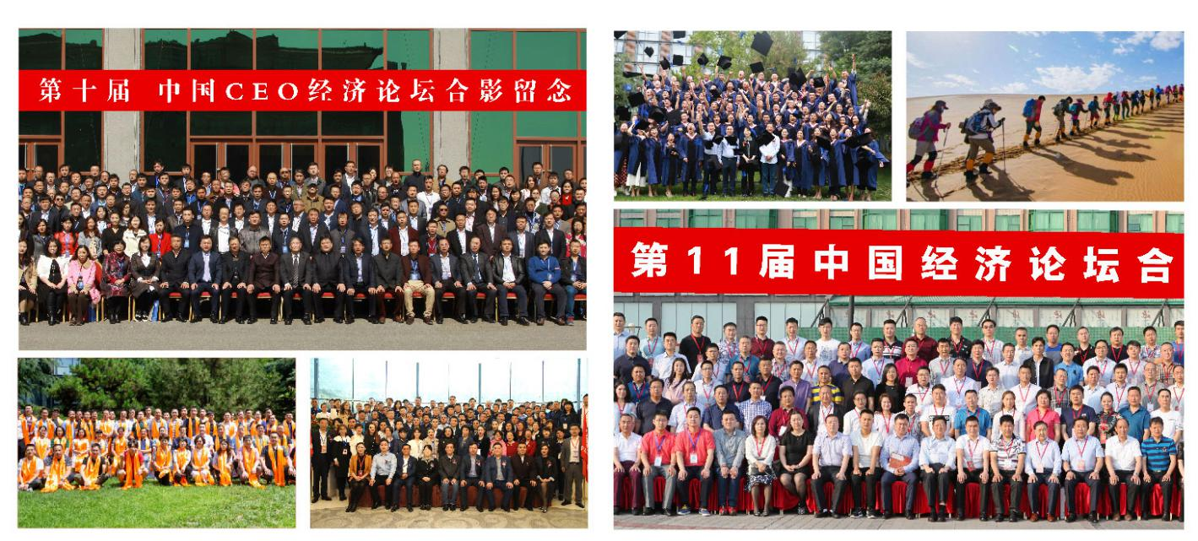

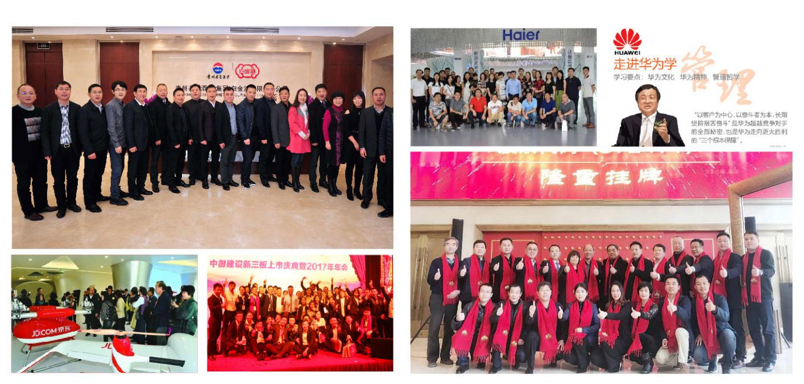

加入我们
【招生对象】
企事业单位总会计师、财务总监、财务主管、战略投融资等财经业内人士；
董事长、董事、总裁、总经理、副总等企业财务决策和管理者。
【学习安排】
在职学习一年，每两月授课2天，周末上课，每天学时6小时。
联系电话：李老师18911736083 微信：L18911736083
【学习费用】
RMB 2万元/人（学员学习期间的食宿费、交通费自理）

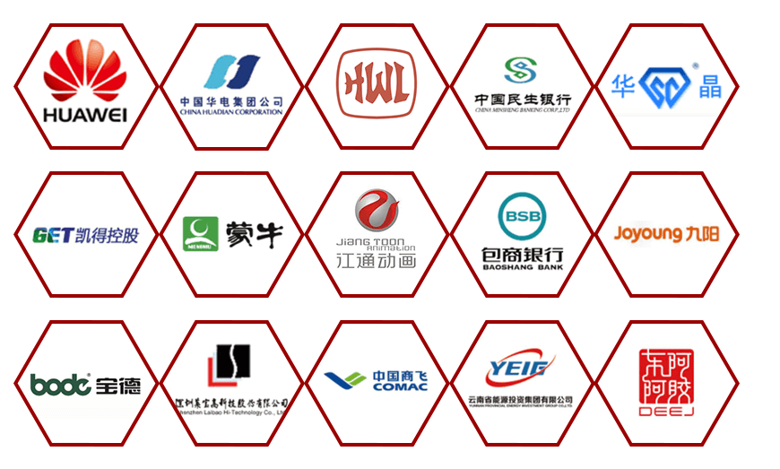
感谢60000+企业睿智的选择
华为集团
中国华电集团
中国民生银行
凯德控股
蒙牛集团
江通动画
九阳股份
华晶金刚石
西安宝德
包商银行
和记黄埔
中国商飞
云南能源投资集团
新疆水利水电集团
东阿阿胶

联系电话：李老师18911736083 微信：L18911736083
报 名 登 记 表
以下信息仅用于录取审核工作，并为申请人保密，请详细填写。
个人信息
姓 名 |  | 性 别 |  |  |  |  |  |  |  |  |  |  | 照片（2寸）
出生年月 |  | 籍 贯
最高学历 |  | 专 业
移动电话 |  | 电子邮件
身份证号码
学习及  工作经历 | 时间 | 单位 |  |  |  |  |  | 主要经历（职务）
公司信息
公司名称 |  |  |  | 职 务
公司电话 |  |  |  | 网 址
通信地址 |  |  |  |  |  |  |  |  | 邮 编
公司性质 | □国有企业 □民营/私营企业 □外商独资企业  □中外合资企业 □政府部门和事业单位 □其他(请注明)
所属行业 | □制造业 □金融投资  □贸易、服务业□房地产建筑 □信息、通讯 其他_______ |  | 企业  年销售额 |  |  |  |  |  |  | 企业  员工人数 |  |  |  | 兴趣  爱好
联系电话：李老师18911736083 微信：L18911736083
获得信息的渠道 | □同事或朋友介绍（姓名） □本公司人力资源部  □搜索引擎 □报纸、杂志广告(请注明)  □网络广告（E-mail） □各种直邮资料 □其他(请注明)
需要提交资料 | ★报名登记表 ★名片1张 ★身份证复印件1张 ★企业简介 ★营业执照副本复印件1张

申请人签名： 日期：

